誓 約 書

令和 年 月 日

宇城市長 末松 直洋 様

（申請者）住 所
氏 名 ㊞
生年月日 Ｍ・Ｔ・Ｓ・Ｈ 年 月 日

（施工者）住 所
会 社 名
代表者名 ㊞

私は、下記「擁壁等の築造時における注意点」を遵守し、承諾したうえで令和７年８月豪雨被災宅地復旧支援事業における補助金を申請します。
なお、本誓約書に基づき遵守できない場合は、速やかに補助金を返還することを誓約いたします。
さらに、本申請に係る擁壁（構造物）について、建築基準法に基づく確認済証の交付を受けずに築造又は修繕する場合は、補助金の交付決定をもって法適合性が確認されるものではないことを承知するとともに、関係行政庁から指導を受けた場合及び近隣住民等との間に問題が生じた場合は、私の責任において解決することとし、宇城市に対し一切の責任を負わせないことを誓約します。

擁壁等の築造時における注意点

擁壁又はのり面等の工事を行う場合、建築基準法に基づく確認申請の手続きや幅員4m未満の道路に面した敷地における道路後退が必要となる場合があります。
必要な手続き等を行わずに工事した場合は、隣接する敷地における建築行為に対して建築制限が適用されることがあります。
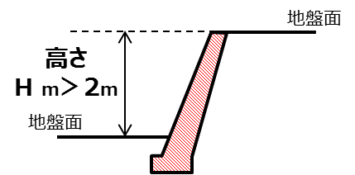
【確認申請】
高さ2mを超える擁壁を築造（既存擁壁の部分的な修繕・補
強等を除く）する場合、建築基準法に基づき工作物の確認
申請の手続きが必要となり、確認済証の交付を受けた後で
なければ、工事に着手することができません。

（裏面、参照）
【道路後退】
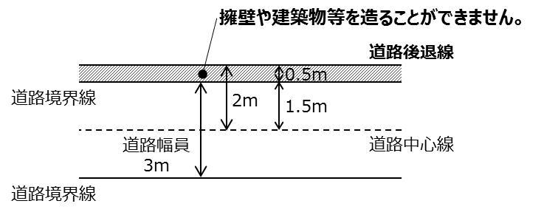
都市計画区域内において、幅員4m未満の道路に面する敷地に擁壁等を築造しようとする場合は、道路の中心から2m^{※1}の部分には、工作物等を築造することができない場合^{※2}があります。

※1周囲の土地の形状等によって、 当該地又は対向地の道路境界から4m 後退となる場合もあります。

※2敷地の接する道路が、中心後退等が必要な道路に該当するかの判断については、担当窓口にご確認ください。

【周囲に高低差のある敷地に対する建築制限（通称：がけ条例）】
敷地の周囲に2mを超える高低差が存在する場合、原則^{※3}、高低差のある部分から一定距離の範囲内^{※4}に建築物を建築することができません。ただし、高低差のある部分に、建築基準法に基づく確認済証及び完了検査済証の交付を受けた擁壁が築造されている場合には、建築制限は適用されません。
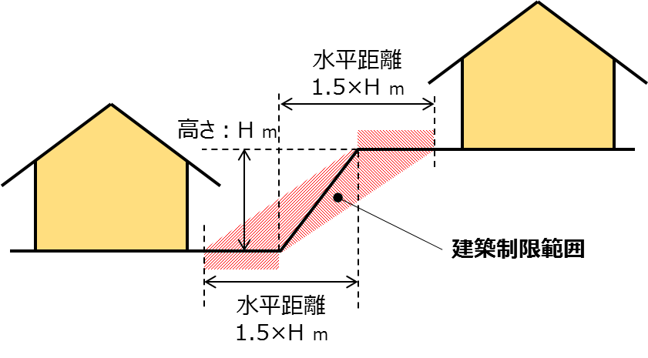
※3敷地の状況、建築物の用途や構造
方法等により、建築制限が適用されな
い場合があります。

※4高低差のある部分の上端又は下端
から、高低差の1.5倍の水平距離の範囲

※申請を行った場合には工事完了報告までに「確認済書」を提出すること。

